**Лабораторна робота 8**

1. **Дискретні марковські випадкові процеси**

1) Побудувати граф марковського процесу.

У вузлах графу мають бути можливі стани системи, а ребра – переходи між ними. Кожному ребру відповідає ймовірність переходу *Pij*. Усі переходи одно напрямлені

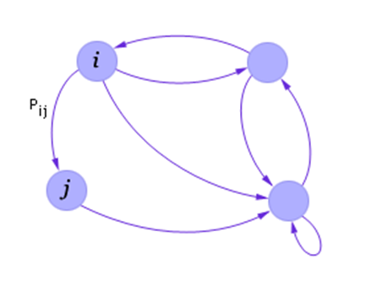

Сума ймовірностей усіх переходів з одного вузла (стану *S*) завжди буде рівна 1 (враховується і можливість переходу із стану *Si* у стан *S*i, тобто *Pii*).

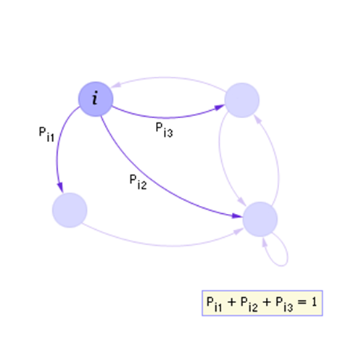

2) Провести моделювання марковського ланцюга за допомогою побудованого графу.

Для цього задається стан, у якому система знаходиться у початковий момент часу та умова виходу (наприклад, перехід системи у певний стан *Sx*, або перехід із стану *Sx* у *Sy*).

3) Побудувати залежність середньої довжини марковського ланцюга від кількості експериментів.

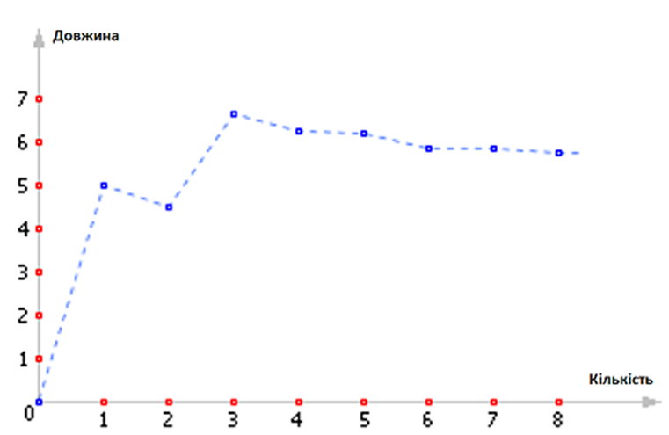

1. **Марковські випадкові процеси з неперервним часом**

Отже, знову модель марковского процесу представимо у вигляді графу, в якому стани (вершини) пов'язані між собою зв'язками (переходами з *i*-го стану в *j*-й стан).

Тепер кожен перехід характеризується щільністю ймовірності переходу *λij*. За визначенням:



При цьому щільність розуміють як розподіл ймовірності в часі.

Перехід з *i*-го стану в *j*-й відбувається у випадкові моменти часу, які визначаються інтенсивністю переходу *λij*.

Знаючи інтенсивність *λij* появи подій, породжуваних потоком, можна зімітувати випадковий інтервал між двома подіями в цьому потоці.



де τij – інтервал часу між знаходженням системи в *i*-му і *j*-му стані, R – випадкове число.

Далі, очевидно, система з будь-якого *i*-го стану може перейти в один з декількох станів *j*, *j +* 1, *j +* 2, ..., пов'язаних з ним переходами *λij*, *λij* + 1, *λij* + 2, ....

У *j*-й стан вона перейде через *τij*; в (*j* + 1) -й стан вона перейде через *τi*j + 1; у (*j* + 2) -й стан вона перейде через *τij* + 2 і т. д.

Ясно, що система може перейти з *i*-го стану тільки в один з цих станів, причому в той, перехід до якого настане раніше.

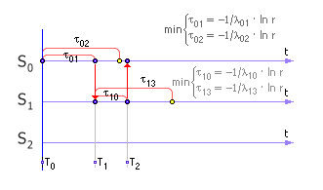

Тому з послідовності часів: τij, τij + 1, τij + 2 і т. д. треба обрати мінімальний і визначити індекс *j*, який вказує, в який саме стан відбудеться перехід.

1. Задати для вузлів графу інтенсивності появи подій та задати початковий стан системи.
2. Змоделювати роботу системи за певний проміжок часу.
3. Вивести послідовність станів, у яких перебувала система із проміжками часу.
4. Визначити час (у %), який система перебувала у кожному зі станів системи.